GUÍA CONVOCATORIA ASIGNATURAS EN ABIERTO 24/25

En este documento se muestra cómo conseguir la información necesaria para rellenar algunos de los apartados del formulario de solicitud de esta convocatoria.
La solicitud para esta convocatoria se hará en la sede electrónica de la
Universidad, apartado "Convocatorias”:
Tablón electrónico oficial - Universidad Rey Juan Carlos - Sede Electrónica (urjc.es)

Datos de cada asignatura de las asignaturas agrupadas
- Nombre de la asignatura, tal y como aparece en el aula virtual.

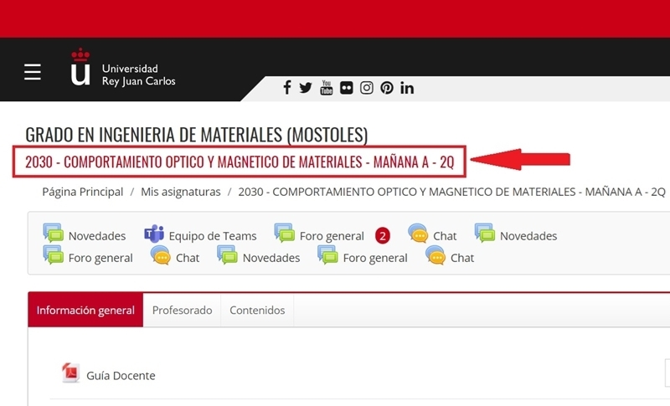

- Grado o Máster donde se imparte, tal y como aparece en el aula virtual.

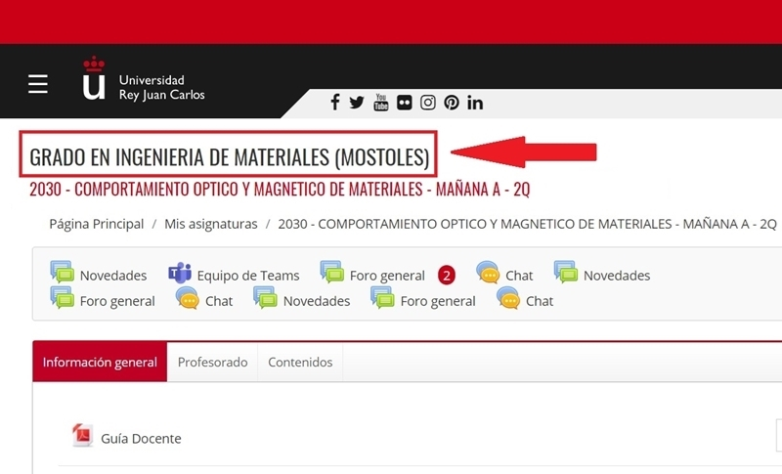
- Enlace a la asignatura en el aula virtual.

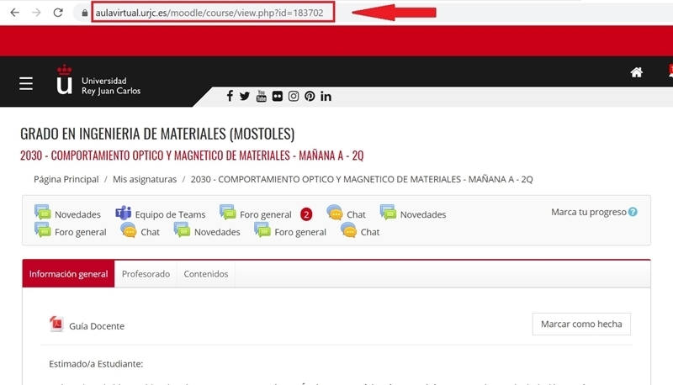

Materiales docentes
- Guía de estudio de la asignatura.
- Apuntes.
- Presentaciones o Transparencias.
- Colecciones de ejercicios, problemas, trabajos, proyectos y/o pruebas de evaluación con o sin solución.
- Programas de ordenador usados en la asignatura, siempre que puedan considerarse de forma independiente a otros materiales.
- Lecciones y glosarios construidos en el aula virtual.
- Contenidos H5P.
- Otros materiales.

Para todos ellos ver enlace que aparece reflejado como "URI" en https://burjcdigital.urjc.es/

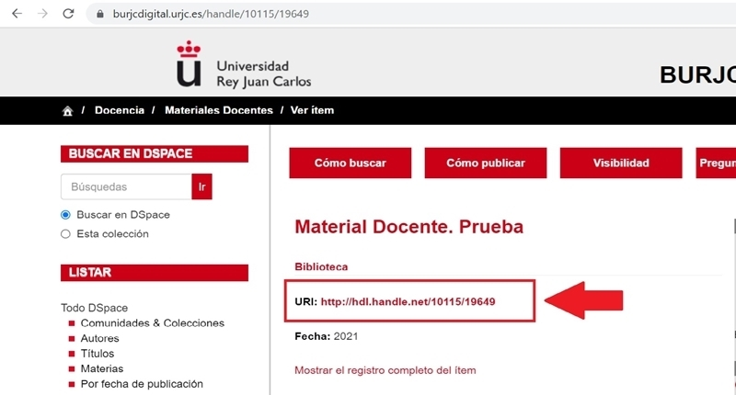

- Vídeos directamente relacionados con los temas de la asignatura.
- Audios directamente relacionados con los temas de la asignatura.

Enlace a la serie de videos y audios, tal y como aparece en el navegador cuando se está viendo la página principal de la serie en TV-URJC. Atención: es posible que la serie aparezca sin videos o audios, pues por defecto no estarán visibles públicamente hasta que la asignatura sea aprobada en abierto (https://tv.urjc.es/)

